Udfordringer:

Der har været en del udfordringer undervejs i forløbet. For det første havde vi en del problemer med at få skabt kontakt mellem databasen og view’et. For det andet havde vi lidt problemer med selve koden. Det tog ekstrem lang tid at finde frem til at kode det rigtige, for at gæste listen viste sig i vores view. Det var også årsag til at vi måtte undvære nogle ekstra funktioner, såsom tilføj ny gæst og slet eksisterende gæst.

Som det sidste skal det nævnes at vi valgte at kører med en lokal webservice (localhost), da alle havde problemer med Azure.

Arkitektur skitse:

Frontend:

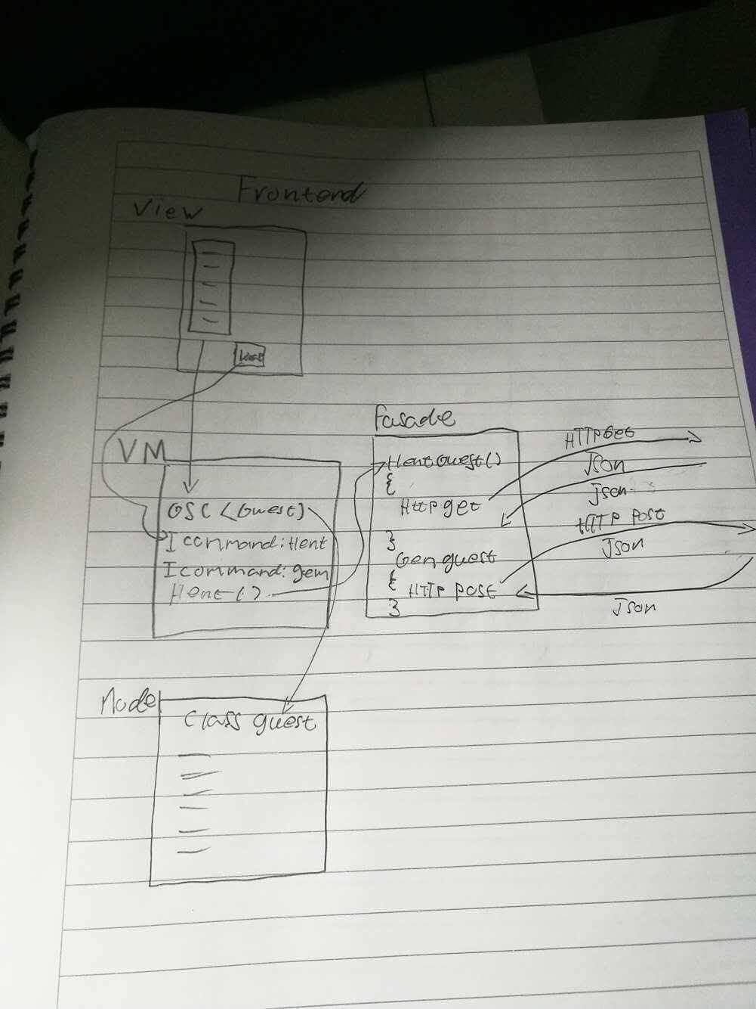

Backend:

